Espinossauro, um ‘dino’ que gostava do mar
PESQUISADORES ENCONTRAM RESTOS DE DINOSSAURO AQUÁTICO QUE VIVEU NO SAARA HÁ 100 MILHÕES DE ANOS
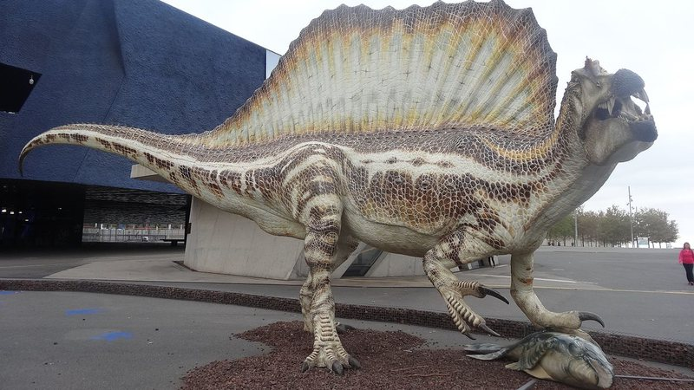Escultura de um Espinossauro no Museu de Ciências Naturais, em Barcelona - Wikimedia Commons
Criatura de 15 metros de comprimento e que pesava até 20 toneladas coloca fim a crença de que a espécie nunca nadou
FABIO PREVIDELLI PUBLICADO EM 30/04/2020
Pesquisadores encontraram a primeira evidência de um dinossauro que nadava, vivia e caçava debaixo d’água onde hoje é o árido deserto do Saara. A descoberta evidencia que há mais de 100 milhões de anos, uma incrível criatura viveu na região que já foi um exuberante oásis com diversos rios e cursos de água repletos de vida.
O que os pesquisadores encontraram em uma região do deserto do Saara?
________________________________________________________________
________________________________________________________________
_______________________________________________________________
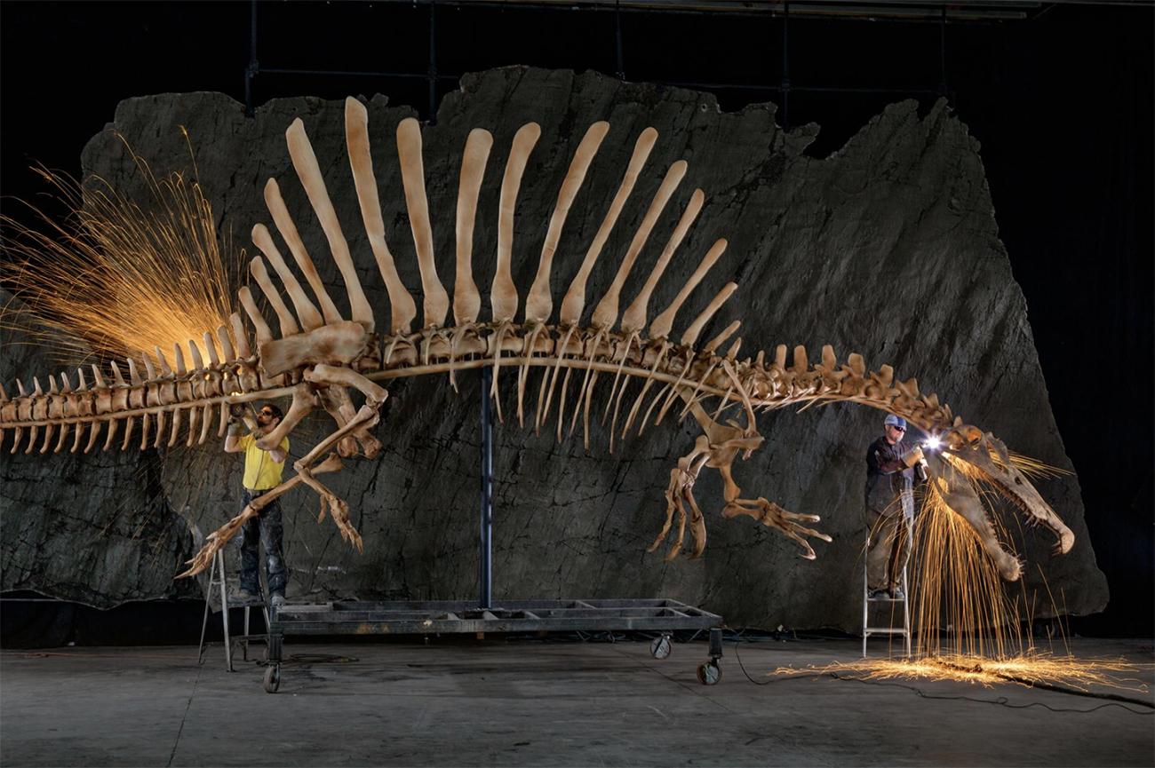Espinossauro, um dinossauro do mar. Imagem, National Geographic.
Escondido sob a superfície e no topo de toda a cadeia alimentar, havia um temível monstro aquático chamado Spinosaurus aegyptiacus, que se movia através da água com a ajuda de uma cauda longa e flexível, que mais parecia uma barbatana, e capturava suas presas com seus amedrontadores dentes de quinze centímetros de comprimento. Sabe-se que os adultos dessa espécie atingiram até 15 metros de comprimento e pesavam até 20 toneladas.

Como era o monstro aquático?
________________________________________________________________
________________________________________________________________
_______________________________________________________________
"A cauda de barbatana do espinossauro é uma descoberta que muda o jogo e que fundamentalmente altera nossa compreensão de como esse dinossauro viveu e caçou — era realmente um 'monstro do rio'", disse o Dr. David Unwin, da Universidade de Leicester.
“Além de sua cauda, muitas outras características dessa espécie, como a posição alta das narinas, ossos pesados, pernas curtas e pés em forma de pá, apontam para uma vida passada na água e não em terra”, explica o especialista. "Os dinossauros não apenas dominaram a terra e voaram como pássaros, mas também voltaram para a água e se tornaram os principais predadores de lá".
Quais são as características do dinossauro que mostram que ele sabia nadar?
________________________________________________________________
________________________________________________________________
_______________________________________________________________
Os restos do dinossauro foram encontrado no lago Kem Kem, situado ao longo da fronteira entre Marrocos e Argélia, que é conhecido por preservar criaturas cretáceas extinta há milhares de anos.
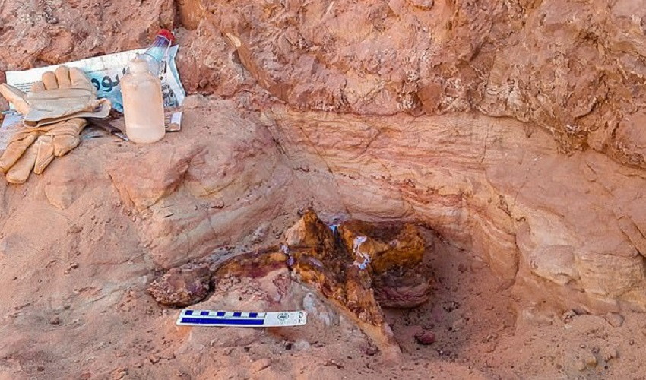Parte da cauda do Espinossauro que foi encontrada no Marrocos / Crédito: Divulgação/ Diego Mattarelli
Embora continue sendo um mistério o motivo pelo qual apenas uma espécie conquistou a água, a descoberta coloca fim a uma crença de longa data de que os dinossauros nunca nadaram. "Essa descoberta é o prego no caixão da ideia de que dinossauros não aviários nunca invadiram o reino aquático", disse o doutor Nizar Ibrahim, da Universidade de Detroit Mercy.
"Este dinossauro estava perseguindo ativamente presas na coluna d'água, e não apenas permanecendo em águas rasas esperando os peixes nadarem. Provavelmente ele passou a maior parte de sua vida na água", concluiu o pesquisador. O estudo completo foi publicado ontem, 29 de abril de 2020, na revista Nature.
Onde vivia esse dinossauro na maior parte do tempo?
________________________________________________________________
________________________________________________________________
_______________________________________________________________

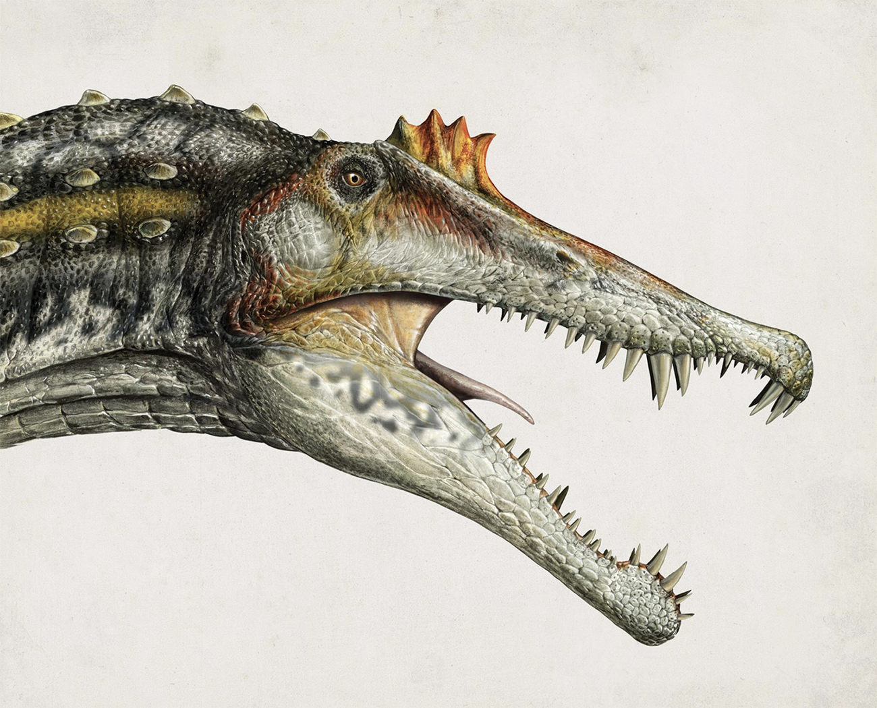A A cabeça do monstro na visão da National Geographic.
Parte superior do formulário
Parte inferior do formulário

